**Pracownia elektroniczna ćw. 1A**

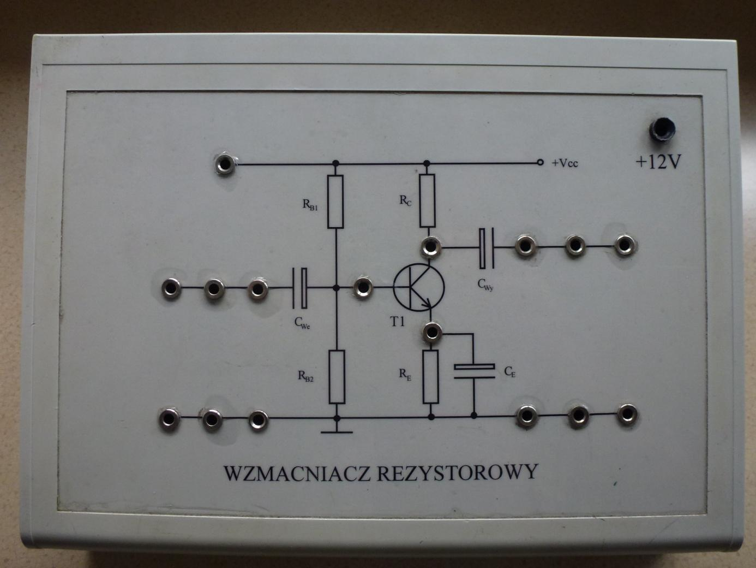

**Pracownia elektroniczna ćw. 2A**

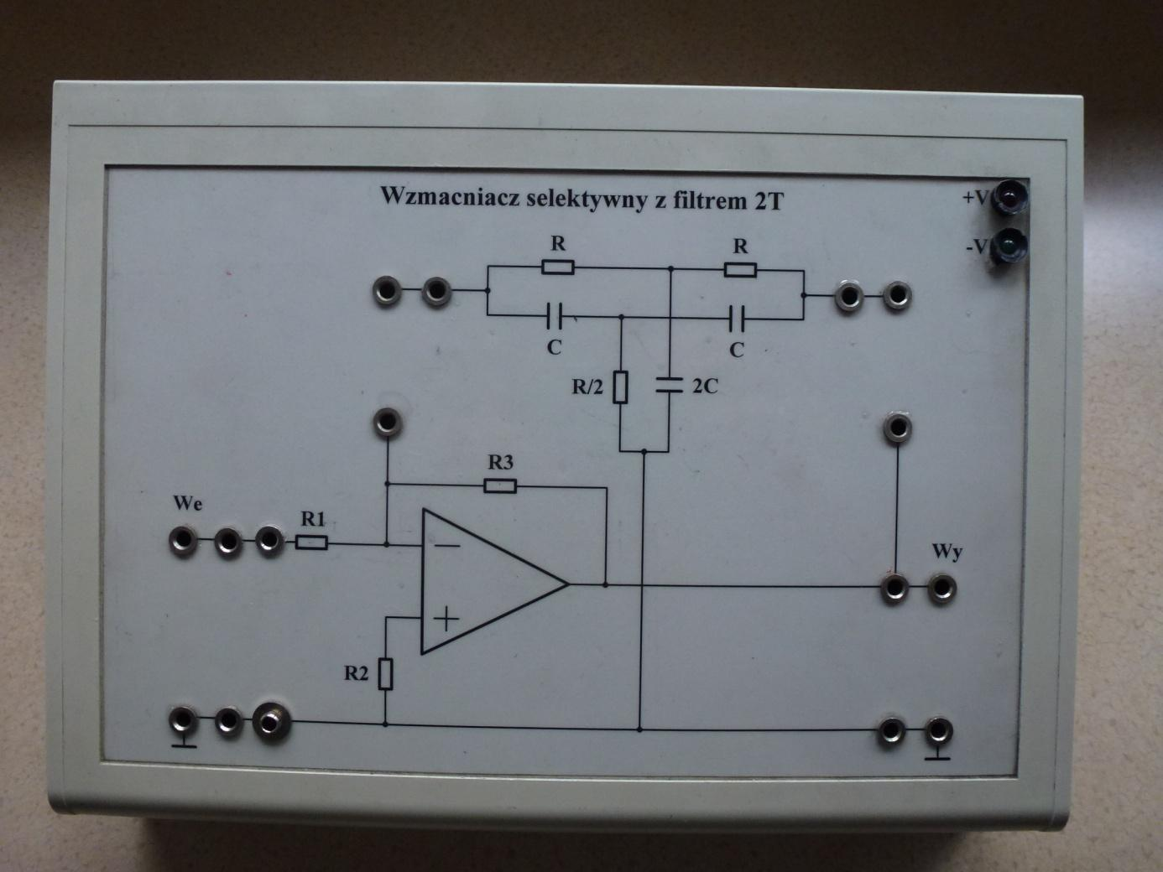

**Pracownia elektroniczna ćw. 3A**

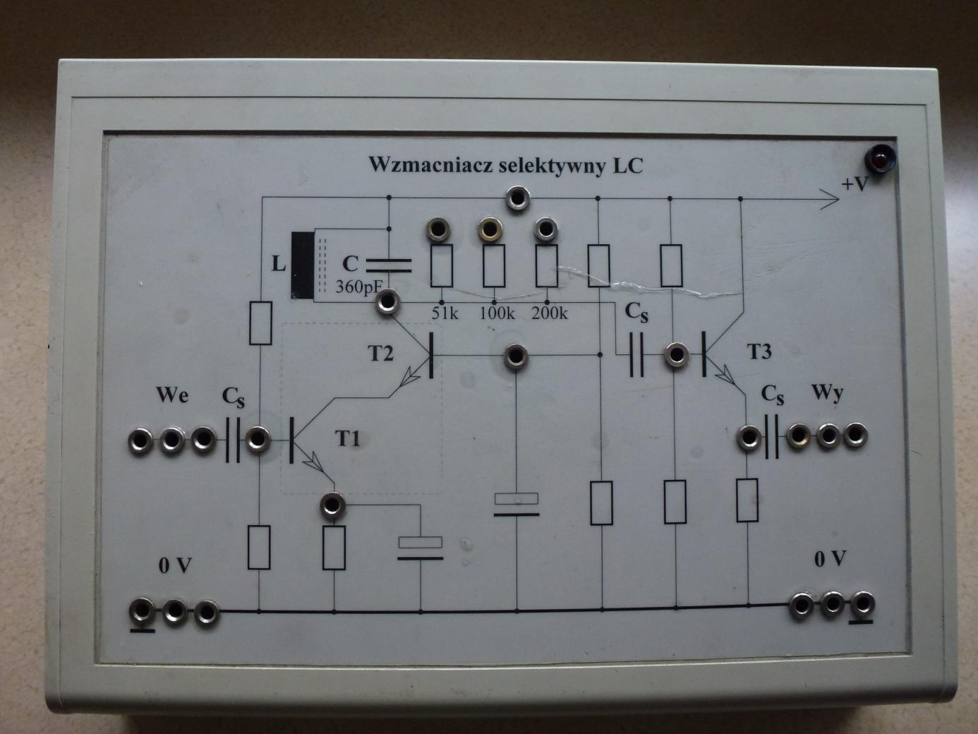

**Pracownia elektroniczna ćw. 4A**

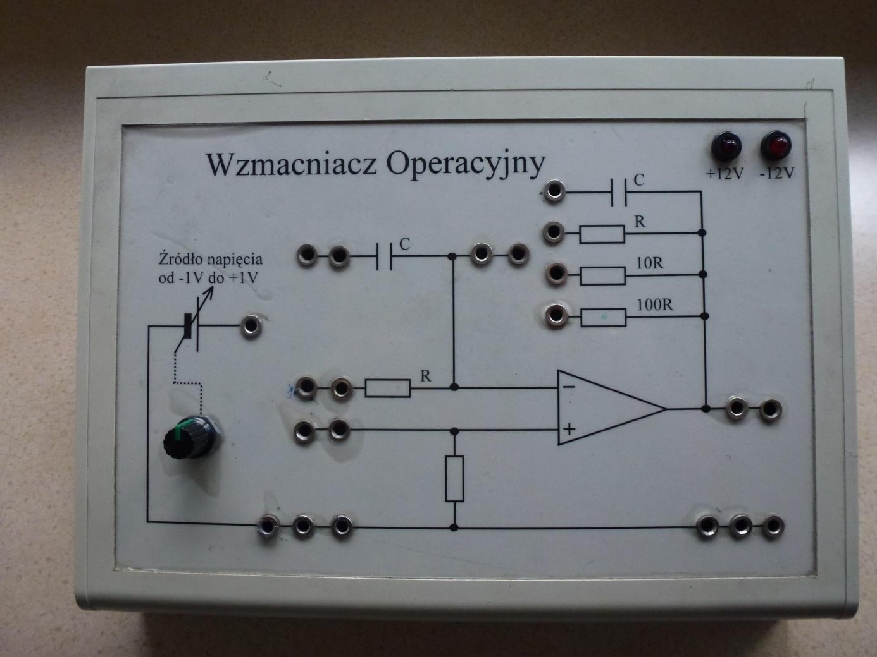

**Pracownia elektroniczna ćw. 6A**

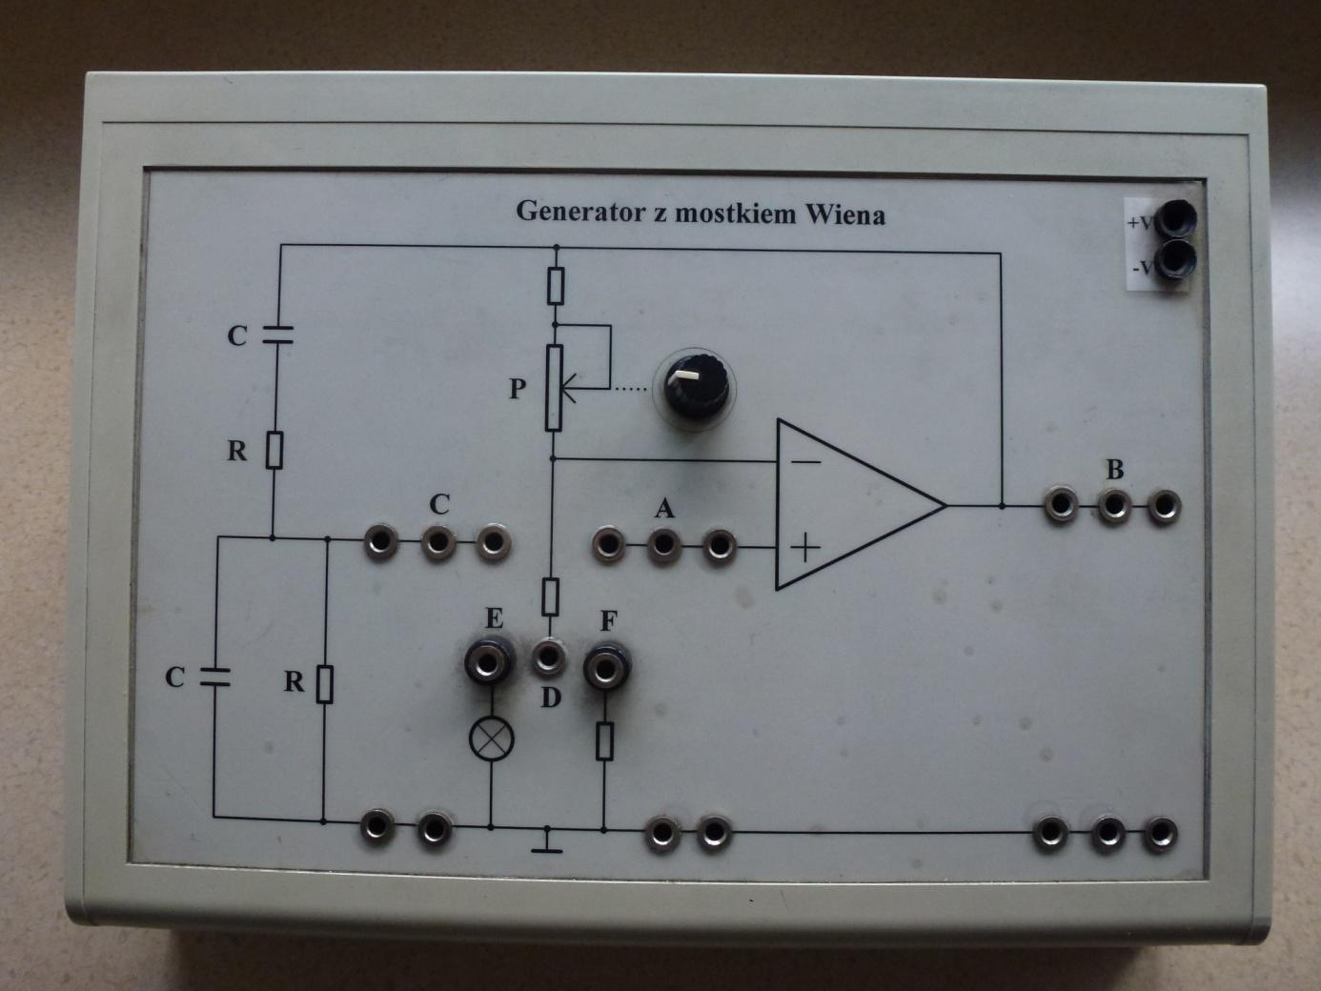

**Pracownia elektroniczna ćw. 1B**

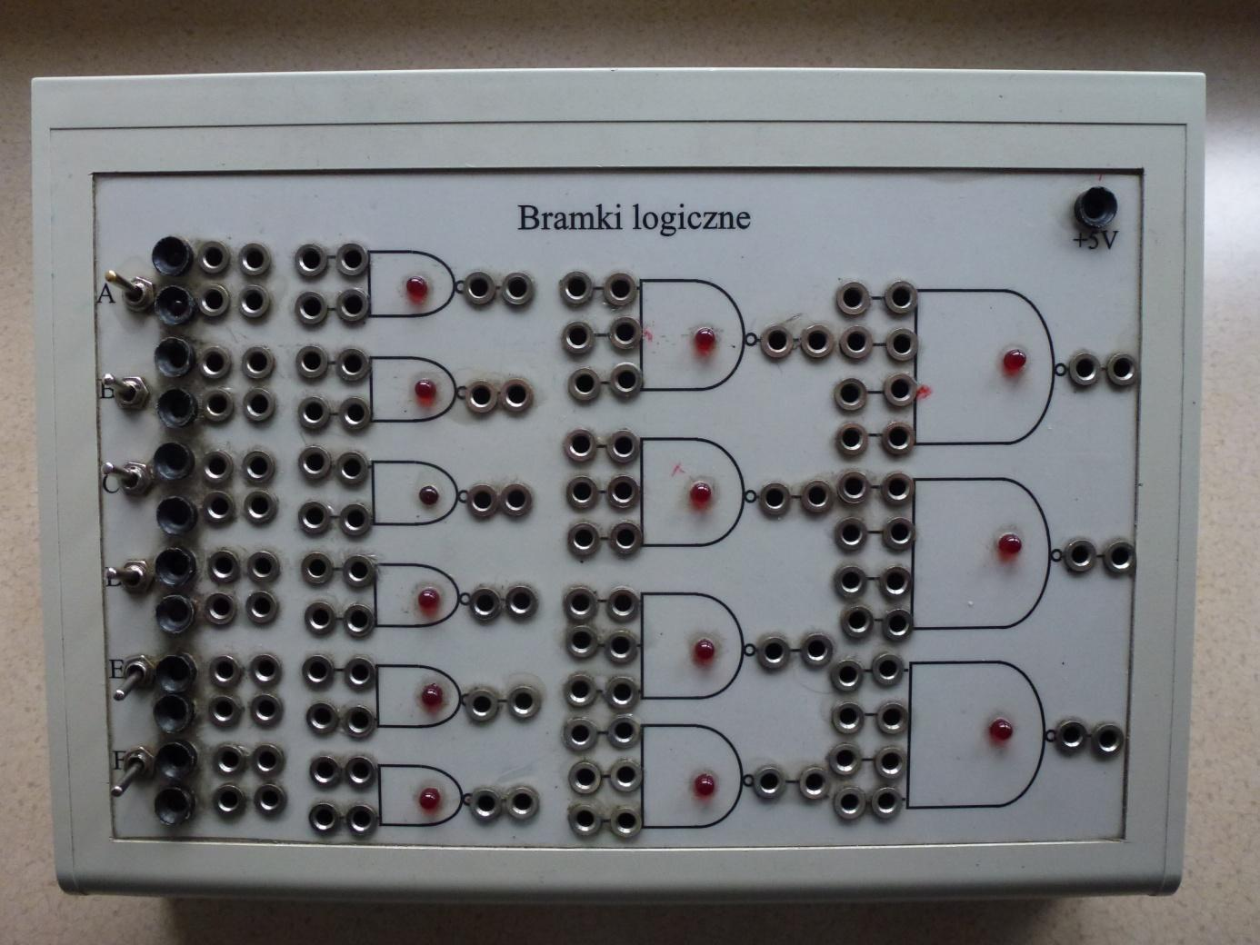

**Pracownia elektroniczna ćw. 2B**

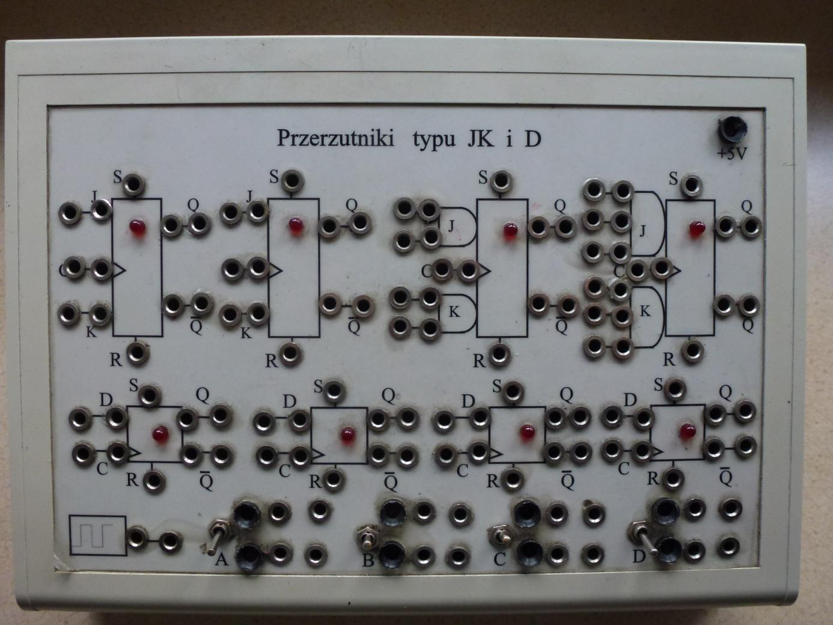

**Pracownia elektroniczna ćw. 3B**

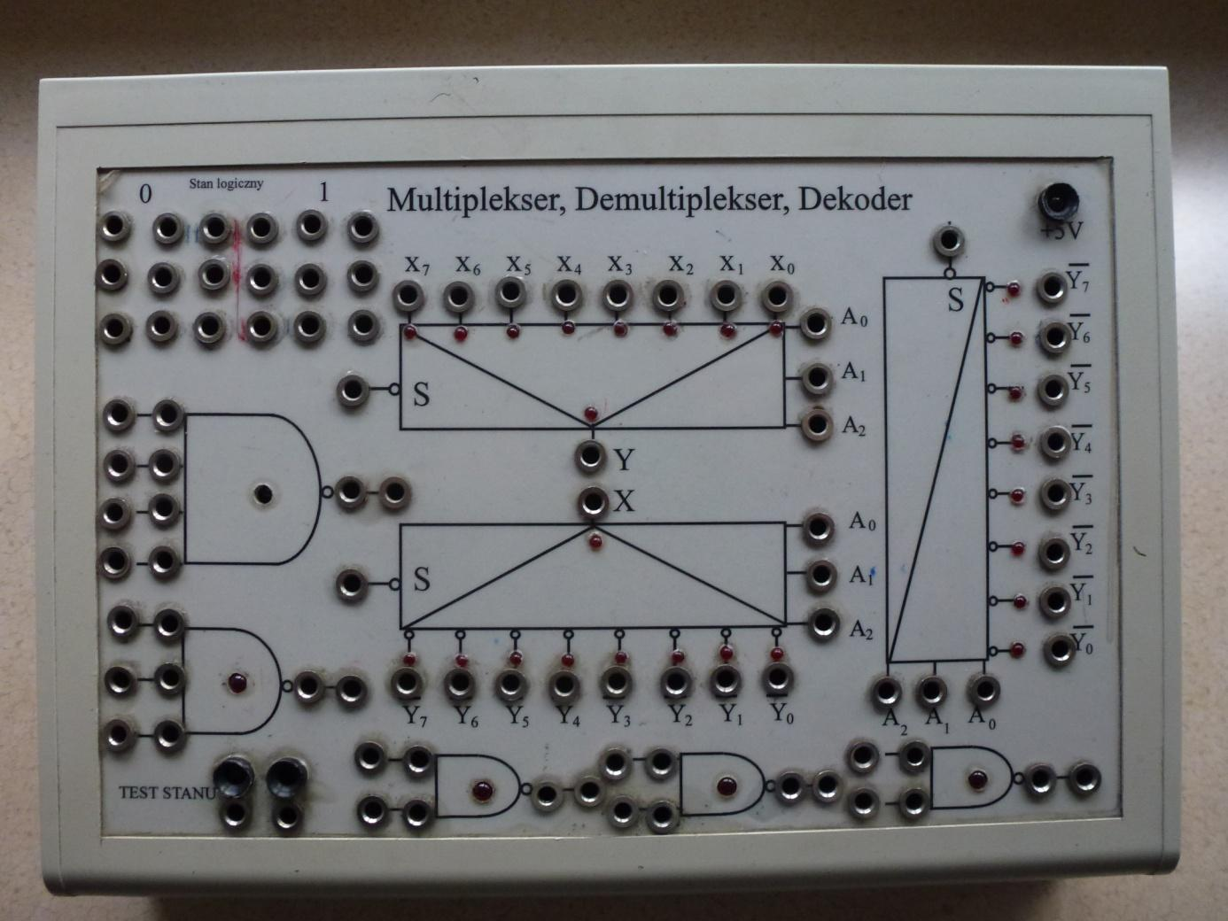

**Pracownia elektroniczna ćw. 5B**

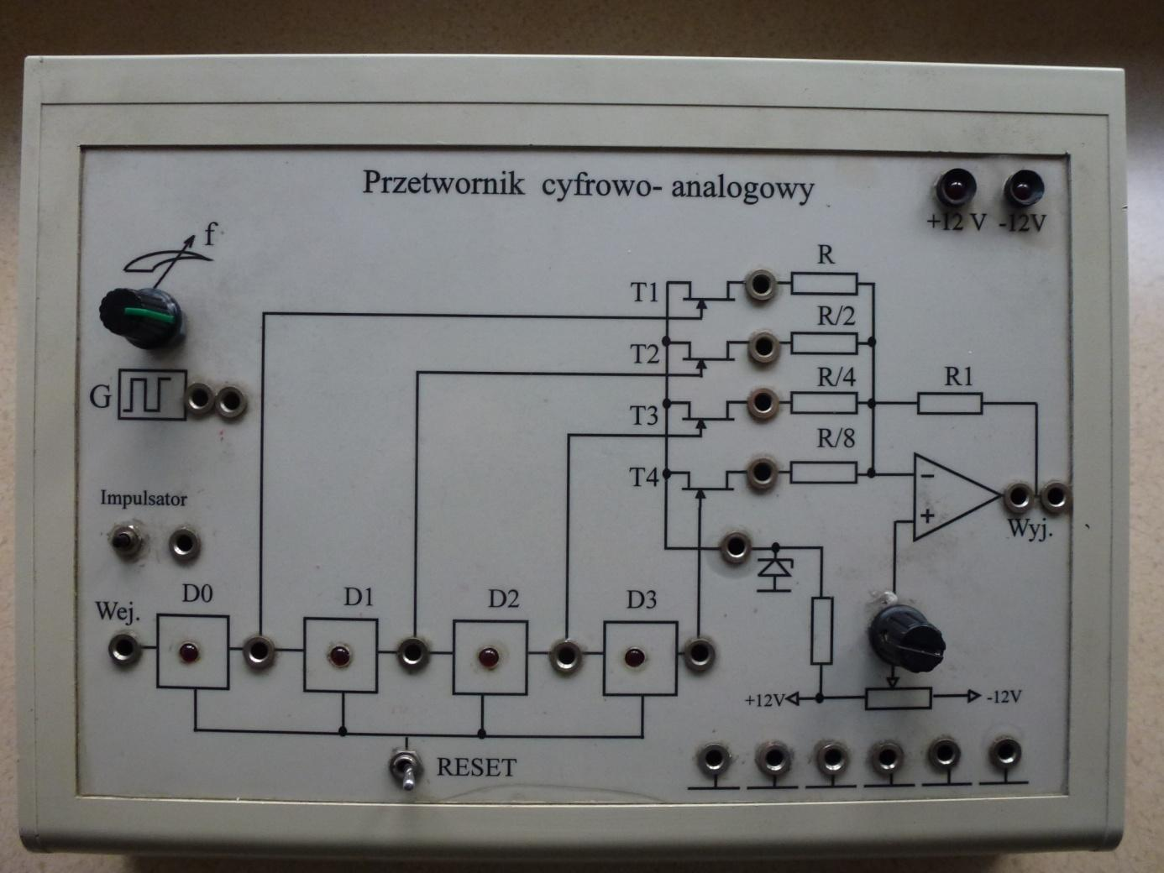

**Pracownia elektroniczna ćw. 6B**

